Autor výukového materiálu: Petra Majerčáková

Datum vytvoření výukového materiálu: září 2012

Ročník, pro který je výukový materiál určen: VIII

Vzdělávací oblast: Člověk a příroda

Vzdělávací obor: Přírodopis

Tématický okruh: Zoologie, botanika

Téma: Opakování ze 7.ročníku

Anotace: Pracovní list slouží k žákům k opakování učiva přírodopisu sedmého ročníku a zároveň se při kontrole odpovědí naváže na učivo ročníku osmého – savci a přírodopis člověka. Při vyplňování pracovního listu žáci používají přiložené učebnice nebo vlastní zápisy v sešitu či daltony z portfolií. Žáci mohou pracovat samostatně, ve dvojicích či skupinách. Součástí pracovního listu je i krátké sebehodnocení. Na konci hodiny probíhá společná kontrola.

Zdroje:
Přírodopis – pracovní sešit – Mgr. Věra Čabradová, RNDr. František Hasch, Mgr. Jaroslav Sejpka, Mgr. Ivana Vaněčková, nakladatelství FRAUS 2004, ISBN 80-7238-425-2

Přírodopis 6 – pracovní sešit – Jaroslav Jurčák, Jiří Froněk a kol., Prodos 1997, ISBN 80-85806-58-4

Testy a laboratorní práce z přírodopisu – Zdeněk Martinec, Václav Ducháč, SPN Praha 2004, ISBN 80-7235-255-5

Učební úlohy z biologie – Věra Čížková a kolektiv, nakladatelství Olomouc 2003, ISBN 80-7182-164-0

Autorem materiálu a všech jeho částí, není-li uvedeno jinak, je Petra Majerčáková.
Tvorba materiálu je financována z ESF a státního rozpočtu ČR.
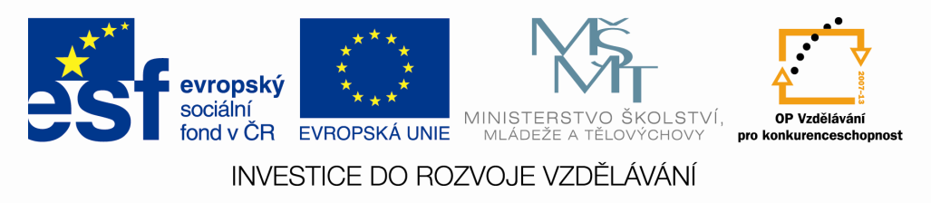
Opakování ze 7.ročníku

Jméno:

- Uveď příklady živočichů s vnější a vnitřní oporou těla.
_____________________________________________________________________

- Vyjmenuj skupiny obratlovců. U kterých z nich je teplota těla závislá na teplotě prostředí?
_____________________________________________________________________

- U kterých obratlovců dýchají larvy žábrami a dospělci plícemi?___________________

- Čím se živí dospělé mihule potoční?
_____________________________________________________________________

- Které ploutve ryb jsou párové a které nepárové?
__________________________________________________________________________________________________________________________________________

- Jak se jmenují samičí a jak samčí pohlavní buňky u ryb?
_____________________________________________________________________

- Jak se nazývá společný vývod cest trávících, vylučovacích a pohlavních?
_____________________________________________________________________

- Kterými znaky připomínají larvy obojživelníků ryby? Pojmenuj larvy obojživelníků.
__________________________________________________________________________________________________________________________________________

- Ve kterém období dosáhli plazi na Zemi největšího rozvoje?_____________________

- Jak se liší svlékání pokožky u hadů a ještěrů?
_____________________________________________________________________

- Popiš, jak had čichá:_____________________________________________________

- Namaluj a popiš stavbu pera.

- Co jsou nažiny a pernice?
__________________________________________________________________________________________________________________________________________

- Vysvětli rozdíl mezi mláďaty krmivých a nekrmivých ptáků.
__________________________________________________________________________________________________________________________________________

- Co je to tok?
_____________________________________________________________________

- Co je to hnízdní parazitizmus? Uveď příklad.
__________________________________________________________________________________________________________________________________________

- Co je to fotosyntéza?
_____________________________________________________________________

- Popiš stavbu mechové rostlinky.

- Vyjmenuj základní funkce kořene, stonku, listu a květu.
_______________________________________________________________________________________________________________________________________________________________________________________________________________

- K čemu slouží kořenová čepička?__________________________________________

- V jakém postavení mohou na rostlině vyrůstat listy?
_____________________________________________________________________

- Jak se nazývají samčí rostlinné orgány a z jakých částí jsou složeny?
__________________________________________________________________________________________________________________________________________

- Které jehličnany znáš?
_____________________________________________________________________

- Jak se jmenuje vědní obor zabývající se rostlinami?____________________________

- Jsou ve vašem okolí chráněná území. Jak se jmenují?

_____________________________________________________________________

Sebehodnocení:

